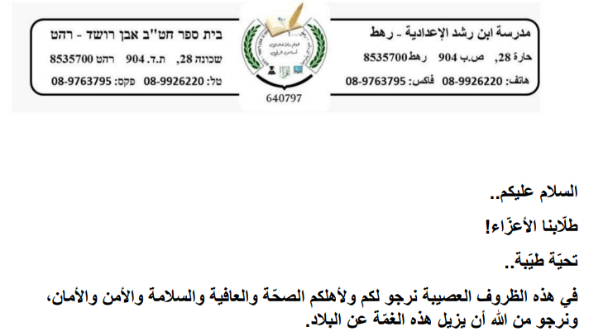

**امامكم مهمة بيتية حول موضوع ضمائر النصب المتصلة بالحروف المشبه بالفعل (ان واخواتها) الذي تعلمناه في الحصة ارجوا حلها في دفاتركم.**

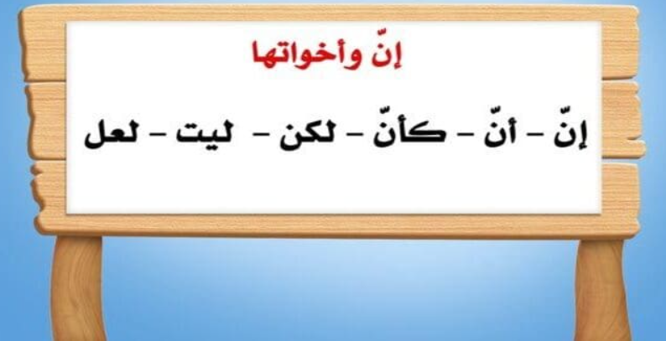

**السؤال الأول:**

**أعرب ضمير النصب في الجمل التالية:**

|  |  |  |
| --- | --- | --- |
| **الجملة** | **ضمير النصب** | **اعراب الضمير** |
| **كأني بك غاضب.** |  |  |
| **سمعني القاضي.** |  |  |
| **أحذنه الحديث.** |  |  |
| **إنك لعلى خلق عظيم.** |  |  |
| **ليتهم يدركون.** |  |  |
| **لعلك واهم** |  |  |
| **لا يسمعوننا.** |  |  |

**السؤال الثاني:**

**اختر ثلاثة حروف مشبه بالفعل (ان واخواتها) ومن ثم ضع لها ضمير نصب وضعها في جملة مفيدة:**

**1-__________________________________________________.**

**2- __________________________________________________.**

**3- __________________________________________________.**